新住民教學支援人員 申請全國教師在職進修資訊網 流程說明
★請主（自）聘學校協助申請
一、有身份證的新住民教支人員，請直接線上申請
請學校帳號管理人（教務主任）進行以下的登入
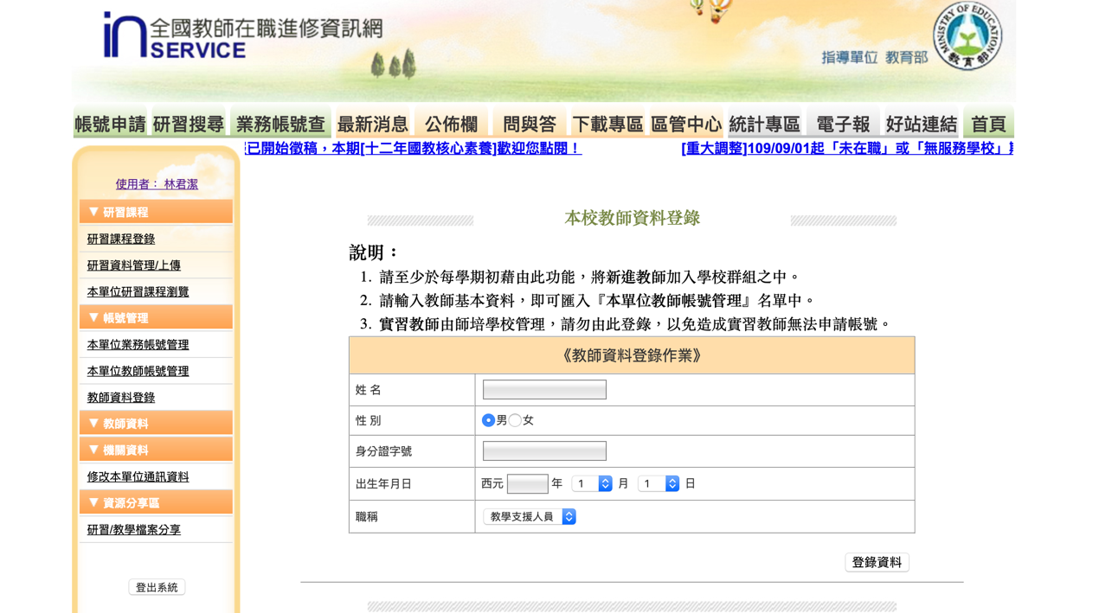
二、未有身份證，可用居留證申請，請填以下基本資料及附上居留證。
申請人 |  | 身份 | 新住民教學支援人員
性別 |  | 出生年月日 | 西元 年 月 日
電子信箱Email
居留證（號碼）
居留證
圖檔（正反面）
以上請直接Email：inservice@nknu.edu.tw
以上若還尚未能完成的，請洽全國教師在職進修網TEL : (07) 7258600

